

**MUNICIPIO DE PEREIRA**

# LA ALCALDIA DE PEREIRA DEL MUNICIPIO DE PEREIRA

**CERTIFICA:**

Que DURLEIDI VARELA PARRA, identificado (a) con cédula de ciudadania No 1087991785, ha estado vinculado (a) al Municipio de Pereira mediante los siguientes Contratos:

|  |  |  |  |  |  |  |
| --- | --- | --- | --- | --- | --- | --- |
| **Tipo Contrato** | **Nro. Contrato** | **F. Inicio** | **F. Terminacion** | **Valor** | **Objeto** | **Duración** |
| CONTRATO DE PRESTACION | 1476 | 20/02/2020 | 19/10/2020 | 13.232.000 | Prestación de Servicios de | Ocho (8) |
| DE SERVICIOS GENERALES |  |  |  |  | apoyo a la gestión en el área | meses, a |
|  |  |  |  |  | de Aseguramiento, acompañar | partir del |
|  |  |  |  |  | el proceso de atención a | acta de |
|  |  |  |  |  | usuarios del Sistema General | inicio, sin |
|  |  |  |  |  | De Seguridad Social en Salud | sobrepasar |
|  |  |  |  |  | que ingresan al servicio de | el 31 de |
|  |  |  |  |  | atención a la comunidad SAC | diciembre de |
|  |  |  |  |  | de la Secretaría de Salud y | 2020. |
|  |  |  |  |  | Seguridad Social en el marco |  |
|  |  |  |  |  | del proyecto mejoramiento de |  |
|  |  |  |  |  | gestión integral de la salud |  |
|  |  |  |  |  | pública en el municipio de |  |
|  |  |  |  |  | Pereira. |  |
| CONTRATO DE PRESTACION | 5421 | 29/10/2020 | 30/12/2020 | 3.914.467 | Prestación de Servicios de | setenta y un |
| DE SERVICIOS GENERALES |  |  |  |  | apoyo a la gestión en el área | (71) días, |
|  |  |  |  |  | de Aseguramiento, acompañar | contados a |
|  |  |  |  |  | el proceso de atención a | partir de la |
|  |  |  |  |  | usuarios del Sistema General | suscripción |
|  |  |  |  |  | De Seguridad Social en Salud | del acta de |
|  |  |  |  |  | que ingresan al servicio de | inicio el |
|  |  |  |  |  | atención a la comunidad SAC | término del |
|  |  |  |  |  | de la Secretaría de Salud y | contrato no |
|  |  |  |  |  | Seguridad Social. | podrá |
|  |  |  |  |  |  | exceder la |
|  |  |  |  |  |  | vigencia del |
|  |  |  |  |  |  | 31 de |
|  |  |  |  |  |  | diciembre de |
|  |  |  |  |  |  | 2020 |

Para constancia se firma en Pereira, Enero 12 de 2021

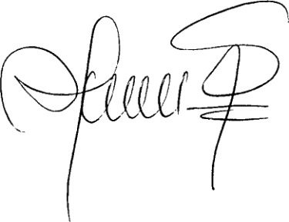

## Ana yolima Sanchez Secretario de Salud Publica y Seguridad

**Social**

Generó: Yeny Aneider Rios Alzate

**MUNICIPIO DE PEREIRA Nit. 891480030-2 CARRERA 7a N 18-55**